国家外国专家局培训中心
BFT考试网站学员操作手册

BFT前台
前台首页登陆网址为：http://bfttest.tcsafea.org.cn 如下图所示：
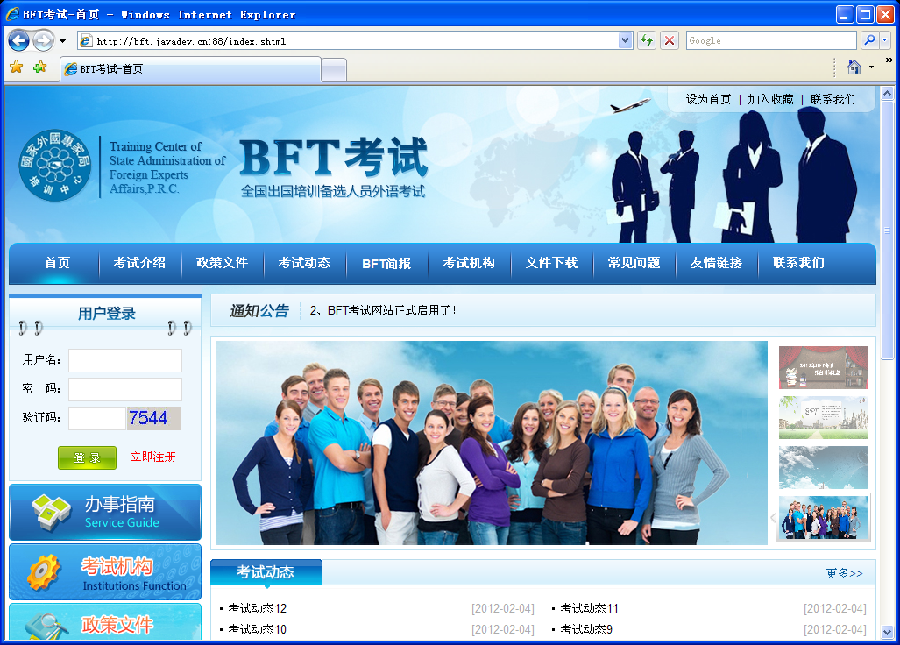
菜单栏目展示了网站的资讯信息，帮助用户访问网站时了解BFT介绍、考试动态、新闻动态等资讯，也提供文件下载等实用功能。
登录：左侧用户登录栏输入用户名密码，用户名为注册时使用的身份证号。登录后点击“个人中心”按钮可进入个人中心页面。
注册：首次登录网站需要先注册，在首页面点击“注册”按钮，进入注册页面，如实填写身份证号姓名，电子邮件地址，手机号，设置登录密码，密码提示问题，确认信息无误后点击“立即注册”按钮。请用户如实填写身份证号等资料，并仔细核对，确保报名考试时个人信息真实有效。

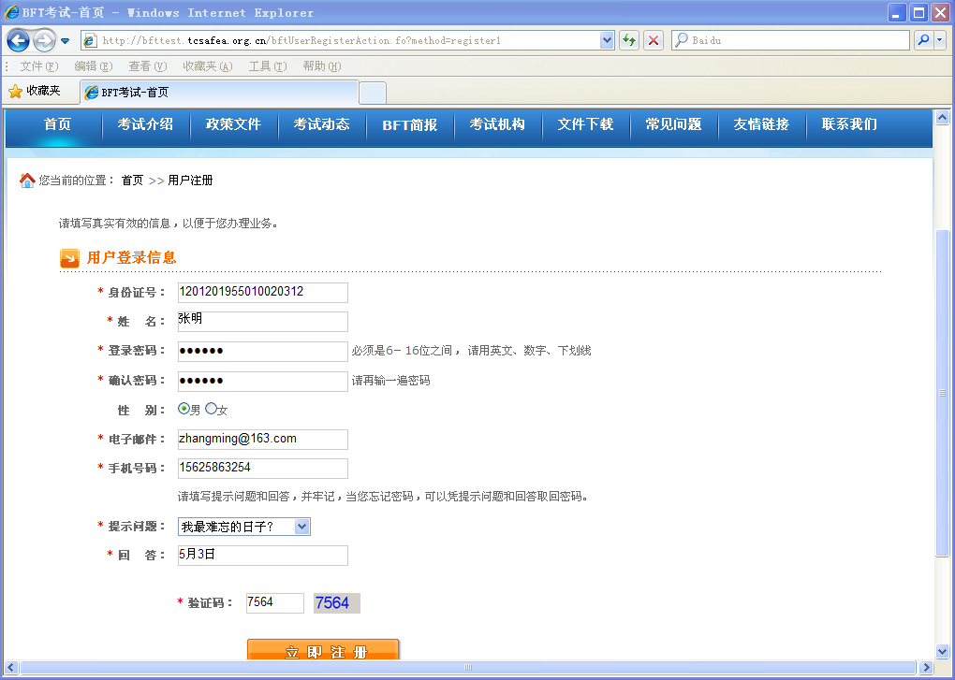

注册成功后按照网站提示进入个人中心页面。
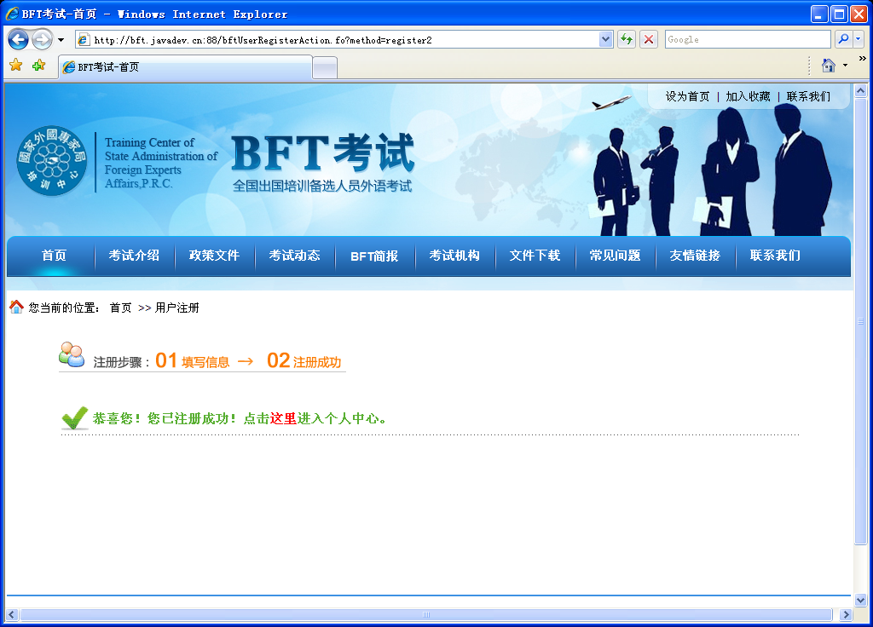

忘记密码：输入身份证号和提示问题的正确答案，可重新设定登录密码。
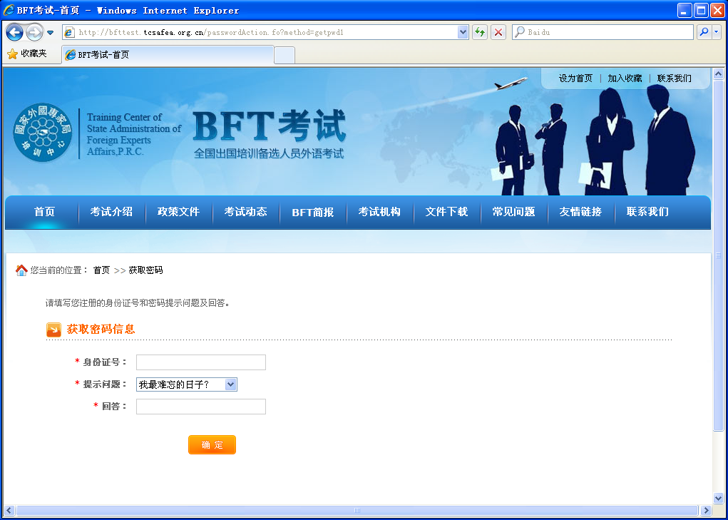
个人中心
个人中心包含考试管理、学习评测、个人账户三个模块。学员可实现在线报名考试、在线学习、管理个人账户。
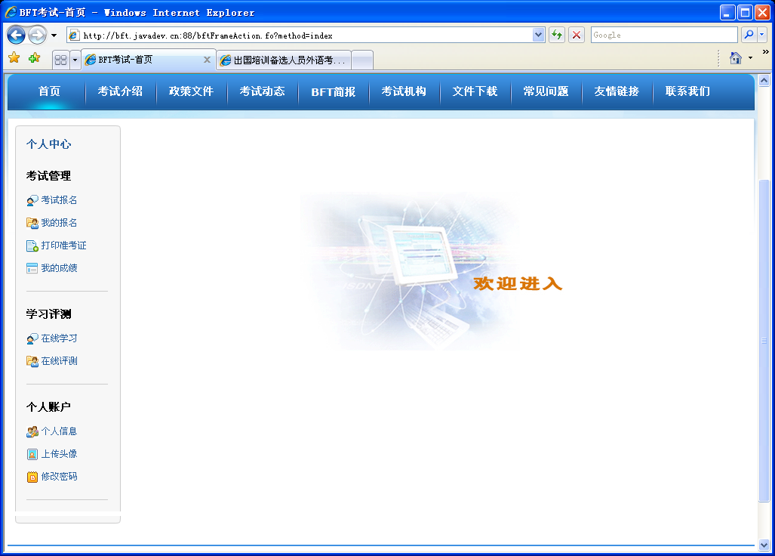
考试管理—考试报名
第一步：选择省份。点击考试报名将看到正在进行报名的考试情况，报名时间、考试日期、笔试和口试具体时间安排，用户在考试报名模块对照全国地图找到准备参加考试的省份，点击进入。
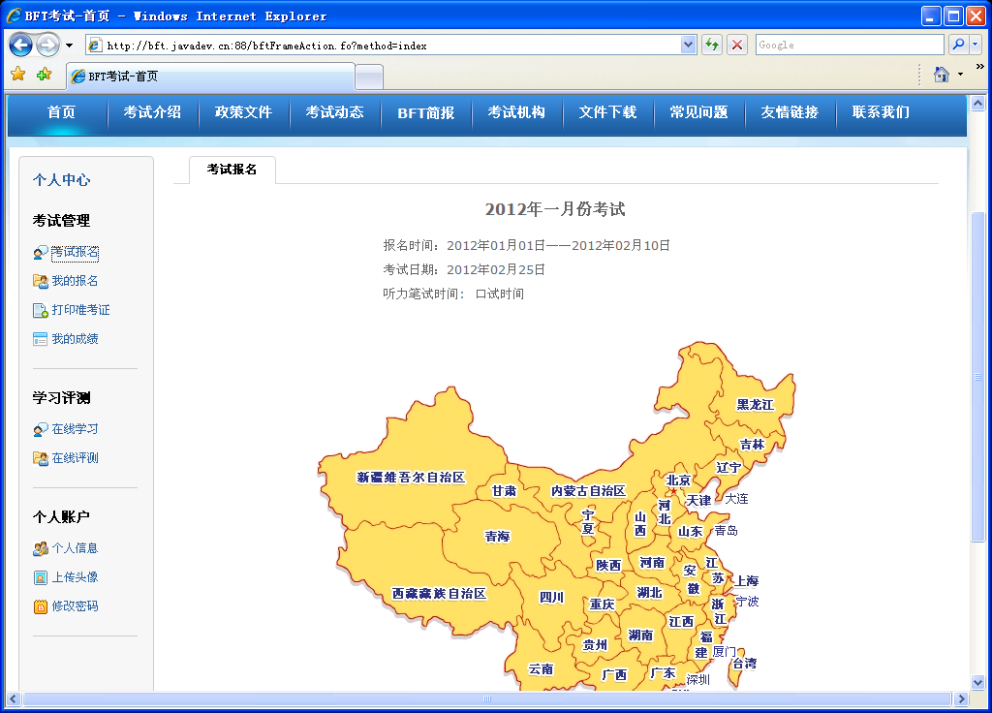
第二步：选择考点。每个省份都有若干考试机构分支，学员可以遵循就近原则选择一个考点进行报名，直接点击考点名称进入报名流程。
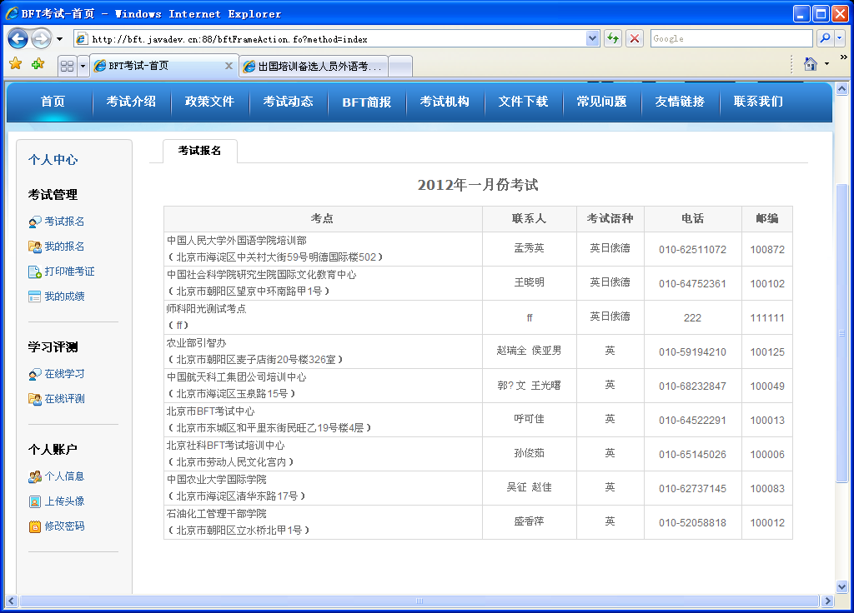
第三步：填写报名表并保存。填写说明：请学员按要求填写真实有效的个人信息，一旦提交审核，报名信息就不能再次修改。
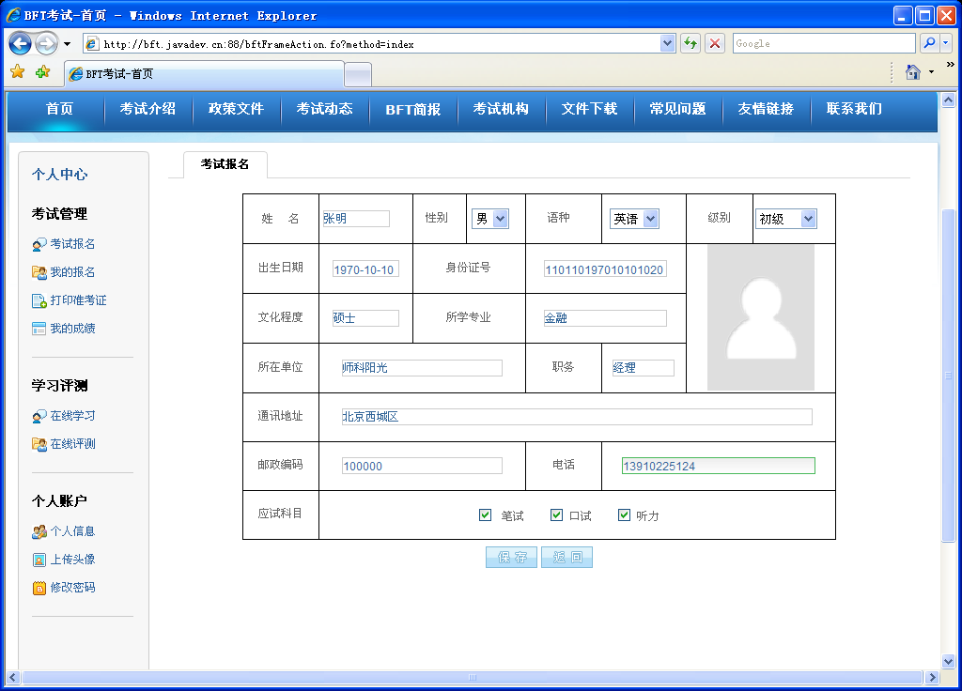
报名成功：返回如下页面，报名成功。
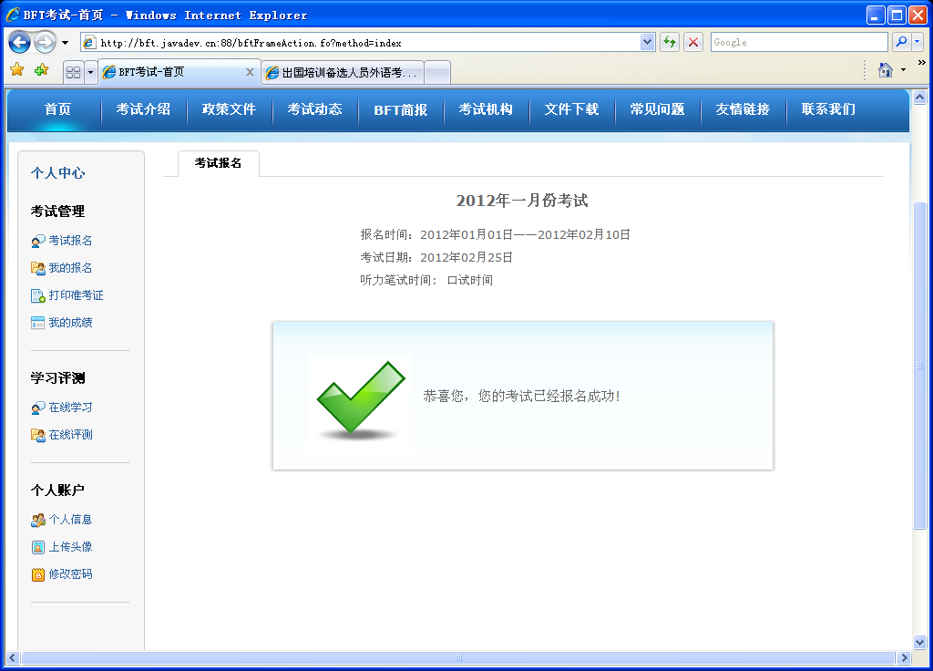
考试管理—我的报名
报名成功后进入“我的报名”查看报名信息，此时审核状态为待审核，可以通过“”修改按钮修改报名信息，或“”取消按钮取消考试，“”查看报名信息，“”下载报名表。
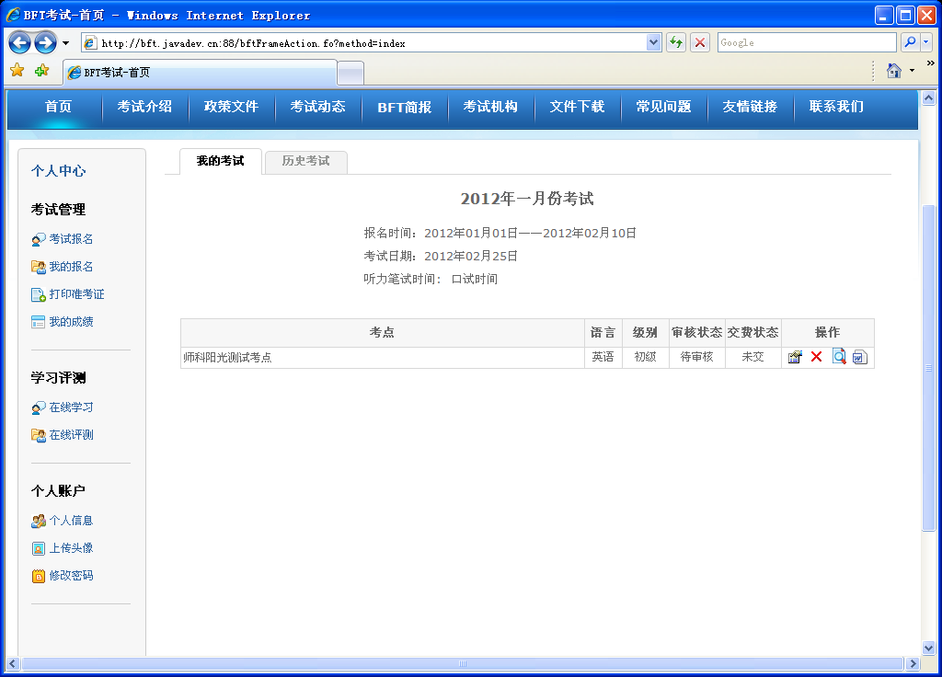
后台管理员审核通过后，报名信息不能再修改，学员只能查看报名信息和下载报名表。
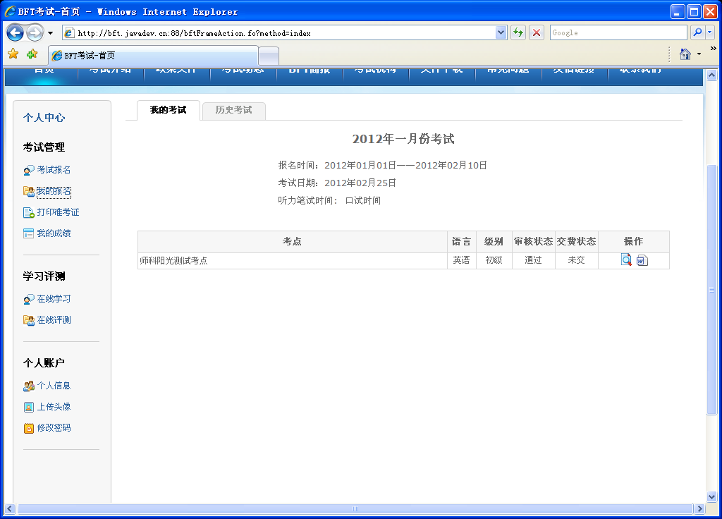
考试管理—打印准考证
报名结束后考试机构会统一生成准考证号，学员通过打印准考证功能直接在线打印准考证，“”打印准考证按钮，直接点击即可。
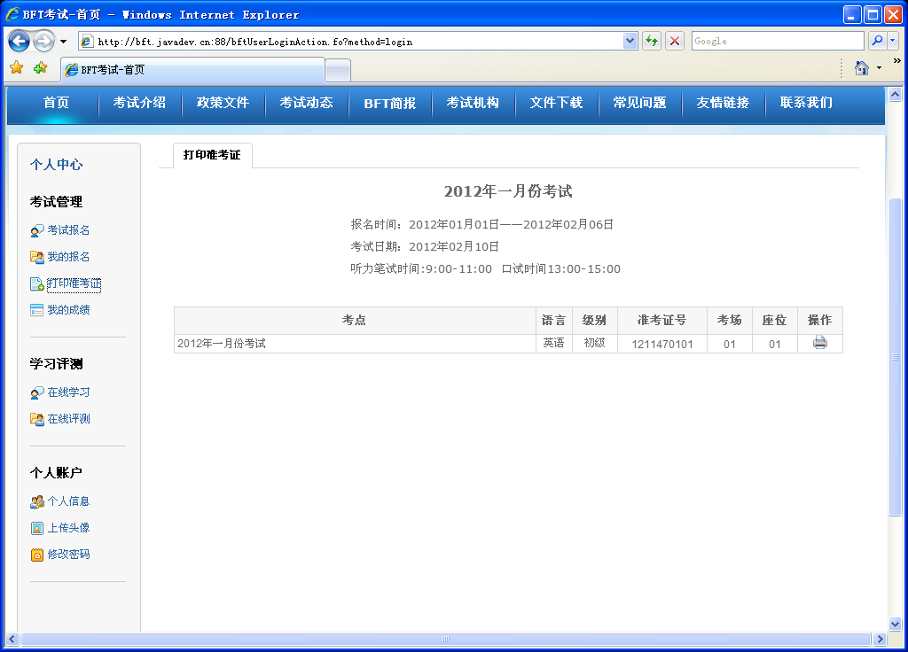
准考证样本如下图所示：
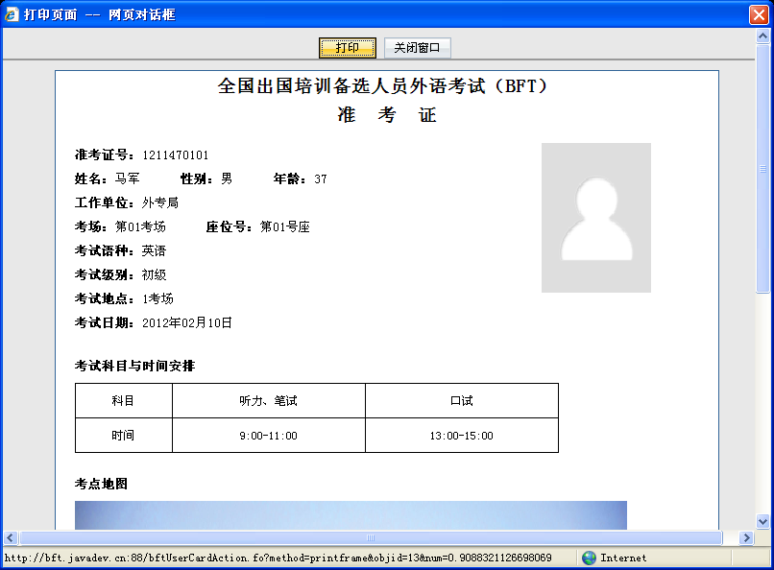
考试管理—我的成绩
考试结束后考生在“我的成绩”栏查看考试成绩。
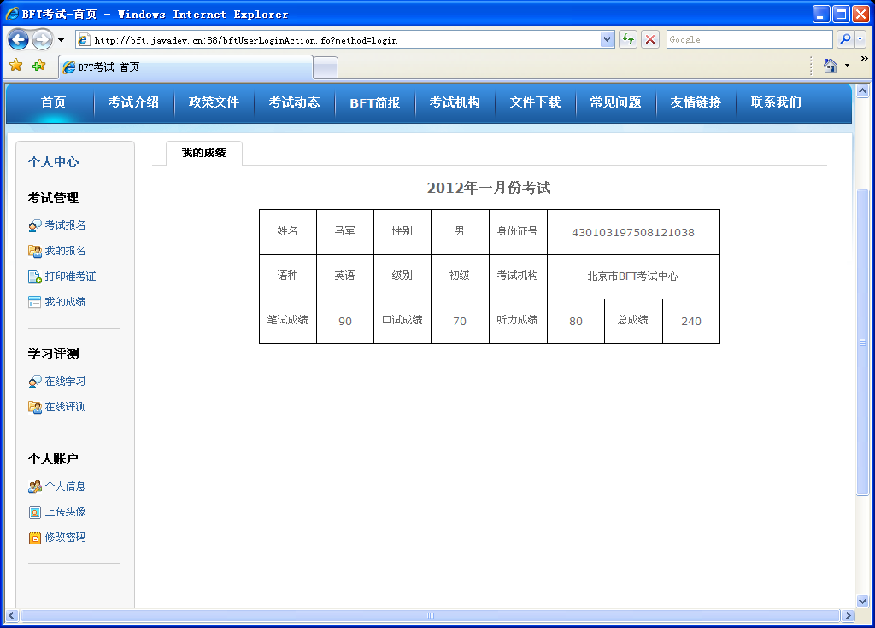
学习评测—在线学习
模块维护中…
学习评测—在线评测
模块维护中…

个人账户—个人信息
学员注册后通过个人信息模块来维护个人信息，每次修改后进行保存操作即可完成。

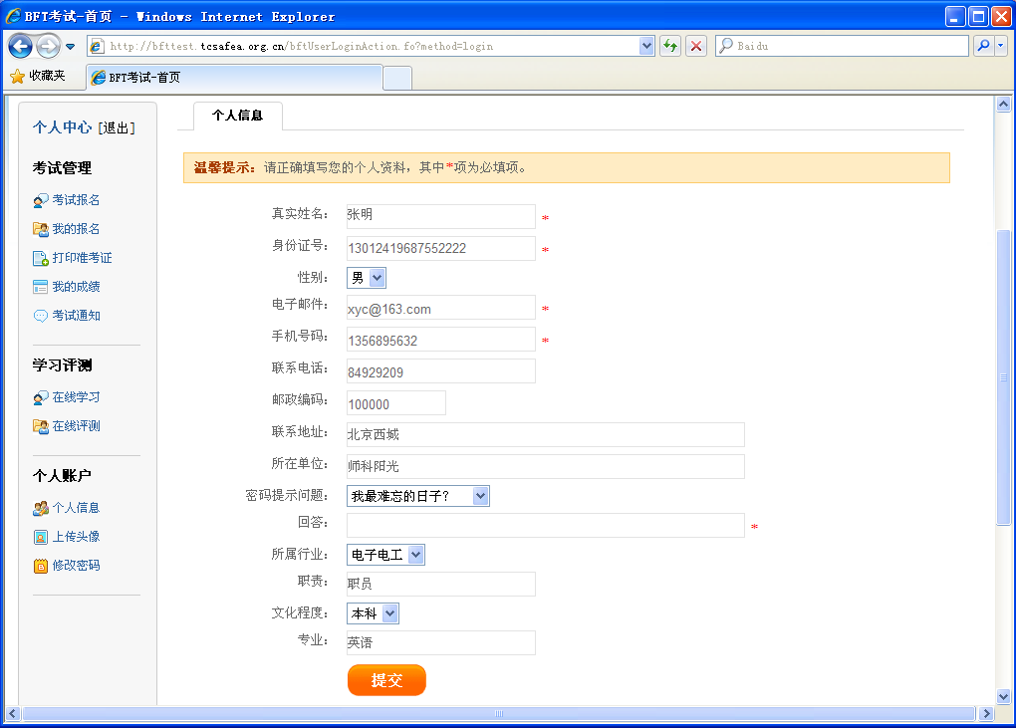
个人账户—上传头像
点击“上传图片”按钮，通过浏览图片选择一张本地照片，打开之后进行上传，个人头像就上传成功了。
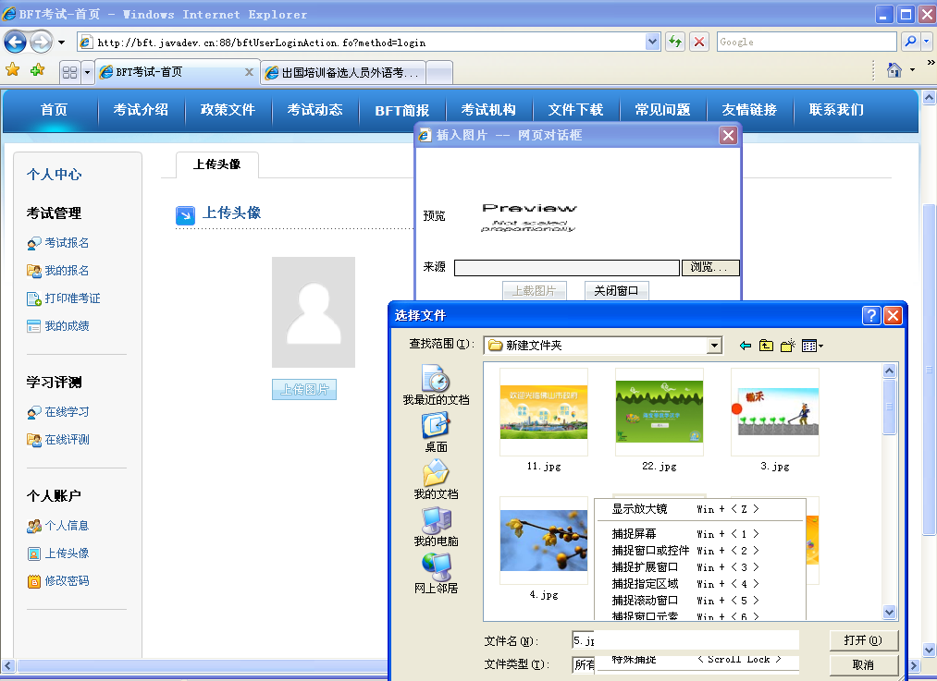
个人账户—修改密码
学员可通过修改密码模块修改登录密码，输入原密码、新密码、确认密码后进行保存，密码修改成功。
